ČESKÝ JAZYK
1. Doplň e, é, ě (zkus přemýšlet opravdu sám, sama)
D__ d__ ček dostal št__ n __. Je to hrav__ mlád__ .
Pohybuj__ se dost nemotorn__ a j__št__ n__št__ká.
Nejl__p__ je mu na zahrad__ . Bojí se jedin__ košt__t__.

Miluj__ d__ti . C__l__ rodin__ d__lá pot__š__ní.


Doufám, že po splnění tohoto cvičení vypadáš tahle:
a ne takhle.


2. A teď mi oprav můj nepovedený diktát a napiš mi, kolik jsem udělala chyb.
Maminko a tatinku, mam se dobre.
Kazdy den neco delame.
Jezdime na vylety
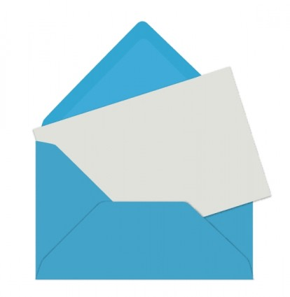
Ucime se nove pisnicky.
Tesim se domu.
Vratim se v nedeli. Počet chyb:
Vas Zbynek

